5- Asegúrate de que tienes bien configurado XDebug y que eres capaz de realizar depuración en tu código.
Sitúa puntos de ruptura en las instrucciones en las que añades una nueva cookie para registrar los códigos de familia

El primer punto de ruptura está en util_cookies.php, concretamente en la línea en la que
se establece la nueva cookie para registrar los códigos de familia (línea 9)
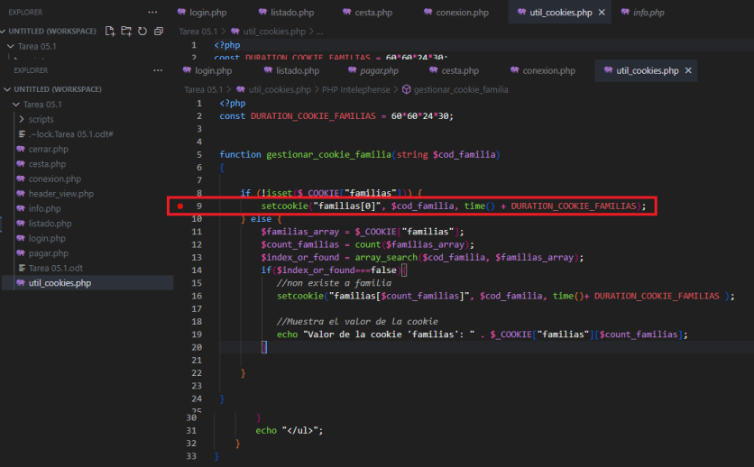

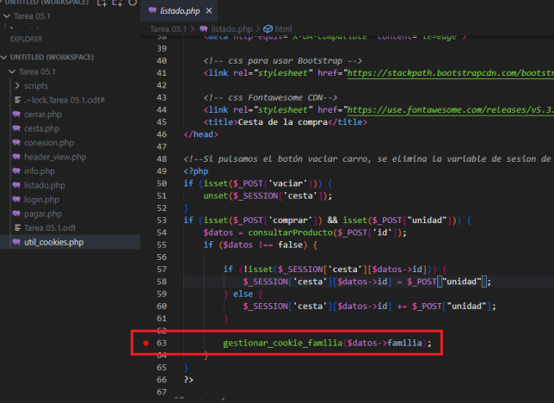
El segundo punto de ruptura es en listado.php, justo después de darle al botón de añadir, se gestionan las cookies de familia con la función gestionar_cookie_familia. Esto ocurre después de añadir productos al carrito.
y comprueba en tiempo de depuración si $_COOKIE contiene el valor que acabas de añadir a la cookie, justo después de crearla. Incluye una captura del depurador en el Visual Studio Code donde se observe:
- la línea de código que se acaba de ejecutar (señálala expresamente o indica en un texto de qué línea se trata)
- el valor de la variable que contenga el código de familia que se acaba de añadir
- el contenido del array superglobal $_COOKIE. Explica en la propia imagen por qué no está presente el código de familia que se acaba de añadir a la cookie
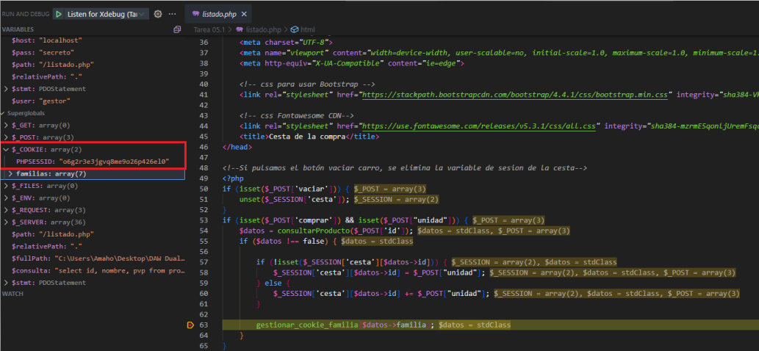
Lo único que aparece en $_COOKIE es la cookie de sesión, no la de familias.
El motivo de esto, al parecer, es que PHP no actualiza $_COOKIE en tiempo real durante la ejecución de un script.

Le añado un echo después de setcookie para comprobar el valor de la cookie de familias:

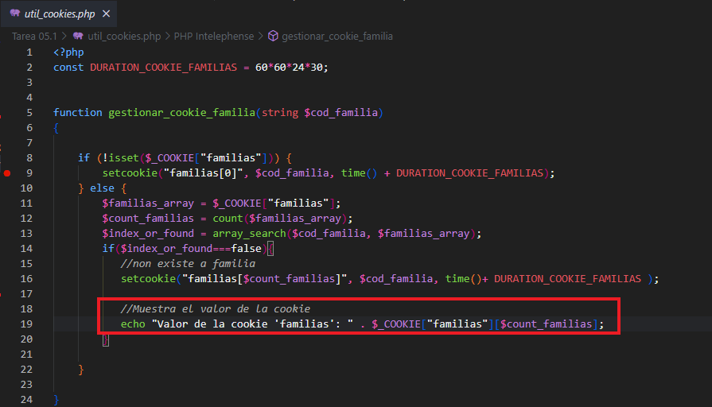

6- Sitúa puntos de ruptura en la instrucción session_start(). Muestra en sendas capturas:

Listado.php
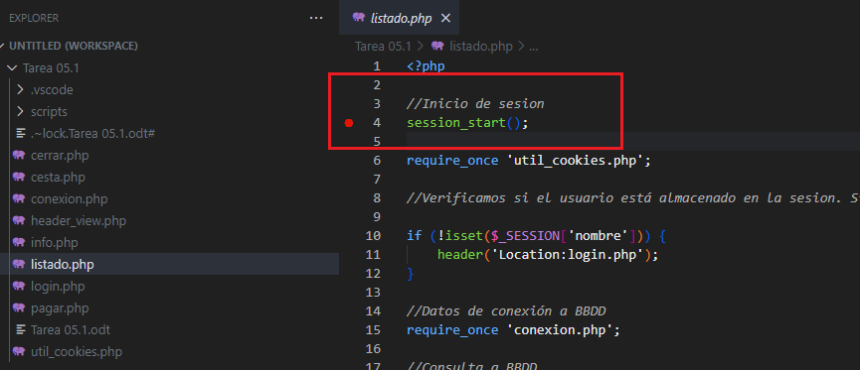

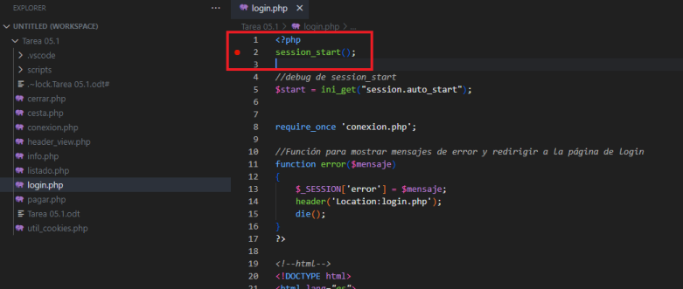
login.php

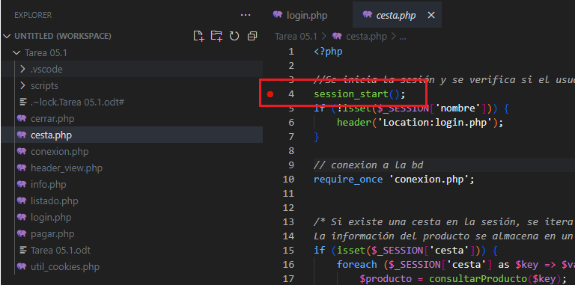
Cesta.php

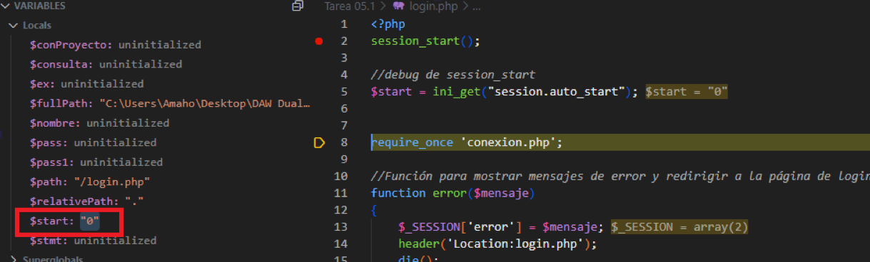
a) valor de la directiva session.auto_start
Login.php

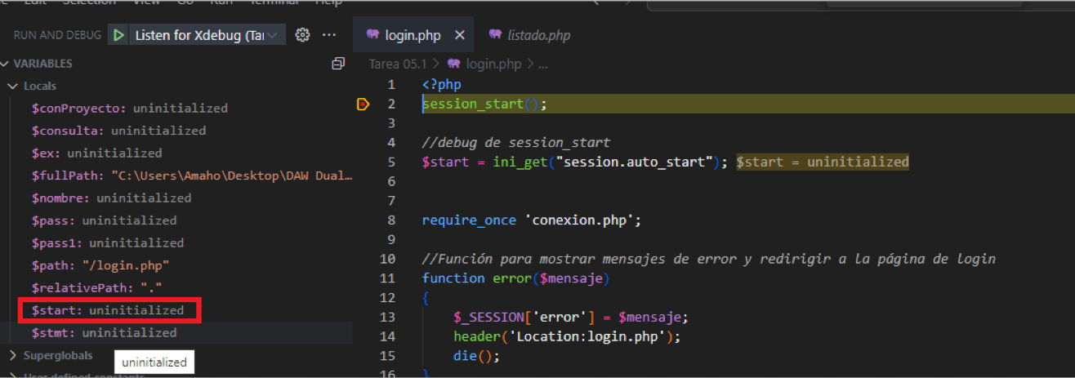
b) antes de ejecutarse session_start(), ¿existe $_SESSION? ¿Por qué?
c) justo después de ejecutarse session_start() ¿existe $_SESSION?¿Está vacía?¿Por qué?
Antes de ejecutarse session_start(), $_SESSION existe, pero está vacío, porque PHP inicializa automáticamente la variable $_SESSION como array vacío antes de llamar a session_start().
Después de ejecutarse, la variable no está vacía, ya tiene un valor establecido.

